ДОКУМЕНТ 1
Гитлер о принципах организации
государственной власти (март 1933 г.)
Полное коренное изменение современного внутриполитического положения. Никакой терпимости по отношению к взглядам, препятствующим достижению наших целей. Кто не исправится, должен быть сломлен. Беспощадное искоренение марксизма. Смерть за измену стране и народу. Строжайшее авторитарное государственное руководство. Ликвидация раковой опухоли демократии
Таблица 1.
Нацистские законы времен становления тоталитарного государства
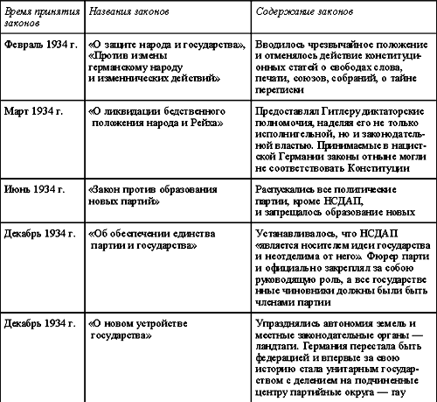
Задание:
Проанализируйте документ 1 и таблицу 1, ответив на следующие вопросы:
— какие задачи ставила перед собой нацистская партия после прихода к власти;
— были ли эти задачи решены в результате законодательной деятельности нацистов в 1934—1935 гг.;
— можно ли, используя материал таблицы, доказать, что в Германии к 1936 г. было создано тоталитарное государство?

Задание:
- Проанализировать:
а) высказывание Гитлера (документ 2);
б) расписание уроков в немецкой нацистской школе для девочек (см. таблицу 2);
в) сочинение школьницы Эрны Листинг, опубликованное в антисемитской газете «Дер Штюрмер»
- Ответить на вопросы:
— какие цели ставились перед школой в нацистской Германии;
— каковы были способы достижения этих целей;
— удалось ли достигнуть этих целей?
Документ 2. Гитлер о воспитании
Моя педагогика тверда. Слабость должна быть изничтожена. В моих замках подрастет молодежь, которая ужаснет мир. Мне нужна молодежь, жаждущая насилия, власти, никого не боящаяся, страшная. Свободный прекрасный хищный зверь должен сверкать в ее глазах. Мне не нужен интеллект. Знания погубили бы мою молодежь.
Таблица 2. Расписание уроков в нацистской школе для девочек
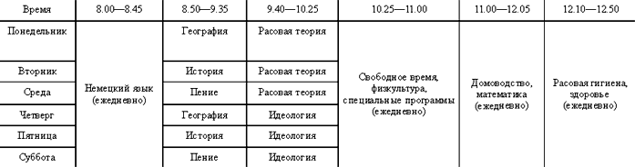
Сочинение Эрны Листинг
К сожалению, даже сейчас многие продолжают утверждать, что евреи тоже «творенья Божьи» и поэтому их надо уважать. Но ведь мы говорим, что и мухи тоже творенья, но при этом уничтожаем их. Еврей — это гибрид. Он унаследовал признаки арийцев, азиатов, негров и монголов. Единственное, что есть у него хорошего — это белая кожа.
Среди жителей южных островов бытует поговорка: «Белый — от Бога, и черный — от Бога, а вот гибрид — от дьявола».
Иисус сказал однажды евреям: «Ваш отец не Бог, а дьявол». У евреев есть порочная книга их законов — Талмуд. Кроме того, евреи считают нас животными и поэтому так плохо к нам относятся. Они отбирают у нас деньги и имущество жульническим путем.
Уже при дворе Карла Великого командовали евреи, и поэтому было восстановлено римское право. Но оно не годилось ни для немецкого, ни для римского крестьянина, а было выгодно только евреям-торговцам. Евреи виноваты даже в смерти Карла Великого.
В Гельзенкирхене еврей Гринберг продавал человеческое трупное мясо. Это разрешено книгой его законов. Евреи подстрекали к восстанию и к войне. Они обрекли русских на страдание и горе. В Германии они поддерживали коммунистов и платили убийцам.
Мы были на краю гибели, когда пришел Адольф Гитлер. Теперь заморские евреи агитируют против нас. Но мы не дадим провести себя и позаботимся о нашем фюрере. Каждый грош, который мы даем евреям, убивает кого-либо из наших близких...
Хайль Гитлер!

ДОКУМЕНТ 4
Закон
о защите немецкой чести и немецкой крови от 15 сентября 1935 года
Побуждаемый сознанием того, что чистота немецкой крови является залогом существования немецкого народа, а также непоколебимой решимостью гарантировать существование немецкой нации во все времена, рейхстаг единодушно принял публикуемые ниже законы.
1. Браки между евреями и государственными подданными немецкой или родственной крови запрещены. Заключенные вопреки этому закону браки не имеют юридической силы, даже если они оформлены в обход этого закона за пределами Германии.
2. Половая связь между евреями и государственными подданными немецкой или родственной крови запрещена.
3. Евреям запрещено вывешивать флаг Рейха как национальный флаг, а также использовать цвета рейха для иных целей.
Первая поправка к Закону «О гражданстве Рейха» от 14 ноября 1935 года
1. Еврей не может быть гражданином Рейха. Он не имеет права голоса в политических вопросах, не может занимать должностей в государственных учреждениях.
2. Чиновники-евреи будут уволены до 31 октября 1935 года.
3. Евреем считается лицо, среди предков которого во втором поколении (бабки и деды) имелось не менее трех лиц еврейской расы.
Задание:
проанализировать текст, ответив на следующие вопросы:
— какие ограничения налагали Нюрнбергские законы на профессиональную деятельность евреев;
— как ограничивались права евреев в быту, в повседневной жизни, как этими ограничениями унижалось человеческое достоинство;
— как ограничивались семейные права евреев, что происходило со смешанными браками
ДОКУМЕНТ 5
Из директивы А.Гитлера министру по делам
восточных территорий А.Розенбергу
о введении в действие Генерального плана «Ост»
(23 июля 1942 г.)
Славяне должны работать на нас, а в случае, если они нам больше не нужны, пусть умирают. Прививки и охрана здоровья для них излишни. Славянская плодовитость нежелательна ... образование опасно. Достаточно, если они будут уметь считать до ста...
Каждый образованный человек — это наш будущий враг. Следует отбросить все сентиментальные возражения. Нужно управлять этим народом с железной решимостью…
Говоря пo-военному, мы должны убивать от трех до четырех миллионов русских в год
— какая участь ожидала славянские народы согласно плану «Ост»;
— как Вы думаете, можно ли считать Холокост своего рода «генеральной репетицией» нацистской политики массового истребления народов;
— на Нюрнбергском процессе (суде над крупнейшими нацистскими преступниками) было сформулировано понятие «преступления против человечества»; попробуйте, опираясь на документ и известные вам факты о Холокосте, объяснить, что означает это понятие.

